Monitor errori
Questo programma serve a tenere sotto controllo eventuali errori che possono verificarsi durante la normale attività lavorativa. Può capitare che durante il lavoro alcune variazioni non passino in ANPR segnalando un errore, questo monitor ha la funzione di salvare questi errori per essere corretti e non rischiare di perdere alcuni aggiornamenti in ANPR.
Aprendo il programma la maschera si presenta così:
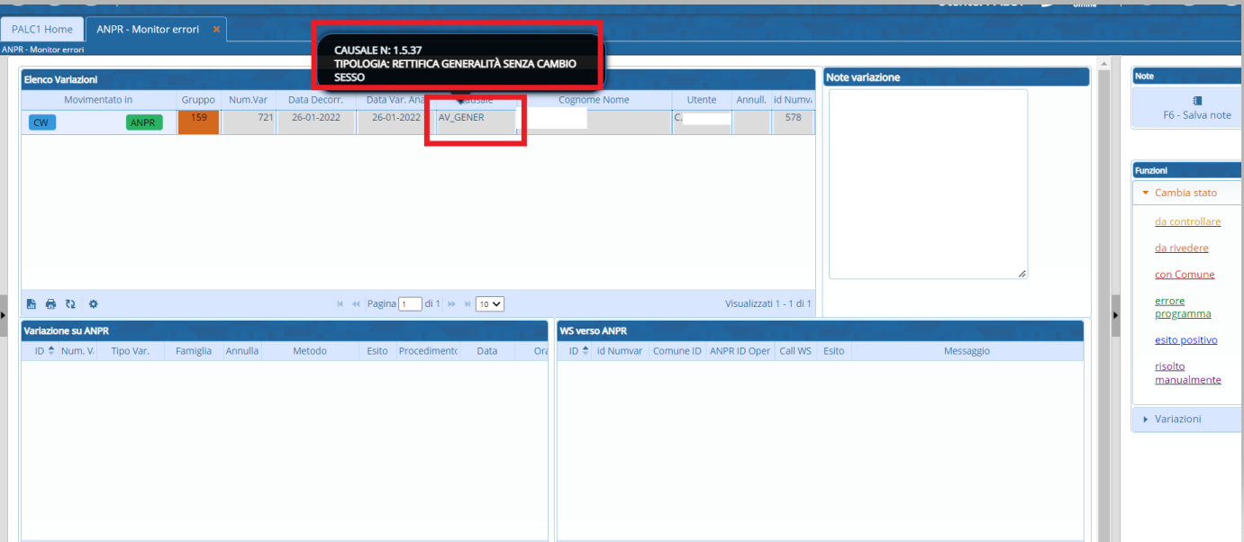
Posizionando il cursore sopra la causale di variazione viene decodificato il tipo di variazione
Cliccando due volte sulla riga in basso a destra comparirà la descrizione dell'errore


